VMS交换机应用手册

――VOIP应用模式说明

2013．10．25

Ver 1.0

修订：
目录
概述 2
说明 2
应用模式说明 3
中继模式 3
IPPBX在内网 3
IPPBX在外网 4
坐席模式 5
SIP话机在内网 5
SIP话机在外网 7
SIP话机一部分在局域网，一部分在外网 8
混合模式 9
SIP话机和IPPBX都在内网 9
SIP话机在内网，IPPBX在外网 13
SIP话机一部分在局域网，一部分在外网，IPPBX在外网 14
配置项说明 16
Voip属性配置 16
注册中继组配置 17

概述
VMS交换机装备有3个网络接口，分别为：主网口中、副网口、扩展网口。
主网口：
主要用于应用程序与VMS交换机交换控制和状态数据，在小容量应用时也可以用于语音数据的交换。主网口支持 1000M/100M/10M网络自动切换。
副网口:
有两个作用，一是作为主网口的备份网口，二是在大容量应用时作为语音数据流的专用网络。副网口仅支持1000M网络。
扩展网口:
在设备上有四个扩展网口，作用与副网口一样。扩展网口仅100M网络。
在实际应用中根据实际使用情况和容量要求，将主网口和副网配置成不同的IP或接入不同的网络。

说明
IPPBX：提供账号，密码，注册ip的ip服务器
VMS_SIP：VMS交换机SIP程序，具有向外注册和提供SIP话机注册功能，运行在应用程序服务器或则VMS交换机中，默认运 行在VMS交换机中，如果IPPBX或则SIP 话机不在局域网内，则VMS_SIP必须运行在应用程序服务器中
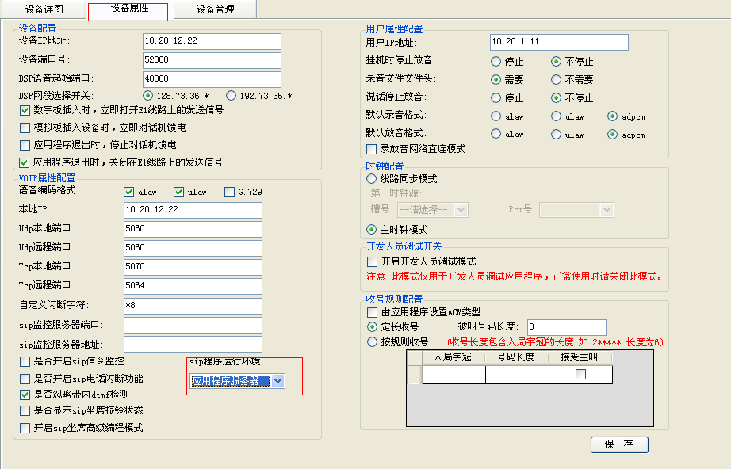
VMS_3000：维卡VMS交换机设备
内网包括普通局域网应用和基于专用网络（如：VPN）。

应用模式说明

中继模式

IPPBX在内网
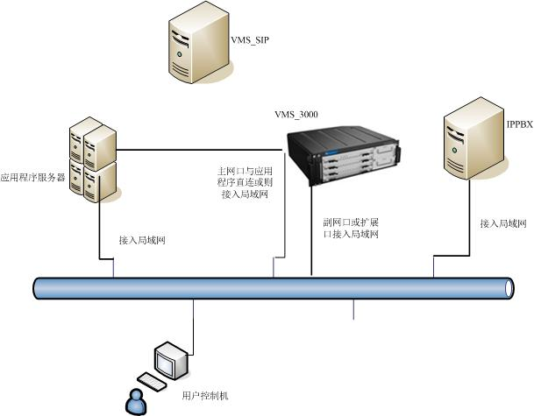

环境说明：
- 如果应用程序服务器与VMS交换机主网口直连，则应用程序服务器至少需要两张网卡
- 假设内网ip：192.168.18.xxx，则VMS交换机主网卡ip：192.168.18.254，副网卡ip：128.73.36.254
- 应用程序服务器需配置两个ip：192.168.18.253，128.73.36.253，其中128.73.36.253对应网卡必须接入局域网
- 如果IPPBX 与局域网同一网段，ip为192.168.18.xxx，则VMS主网口必须接入局域网，配置如图：
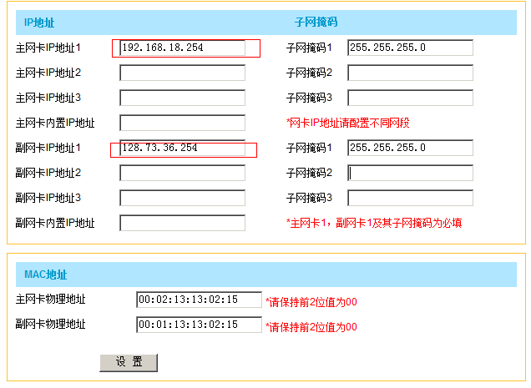
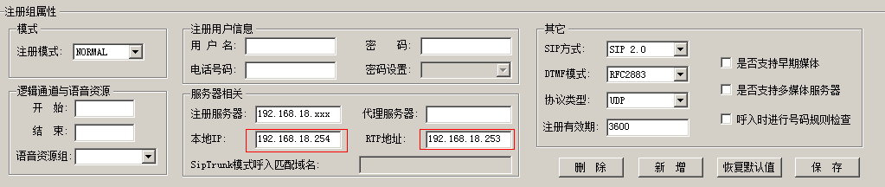
- 如果IPPBX与局域网不同网段，ip为10.20.1.xxx，则VMS副网卡增加一个ip：10.20.1.254，应用程序服务器增加一个ip：10.20.1.253，必须接入局域网，配置如图：
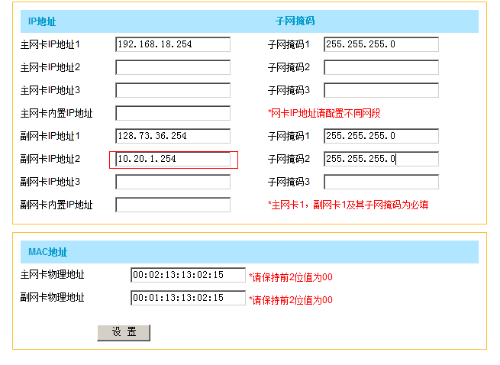
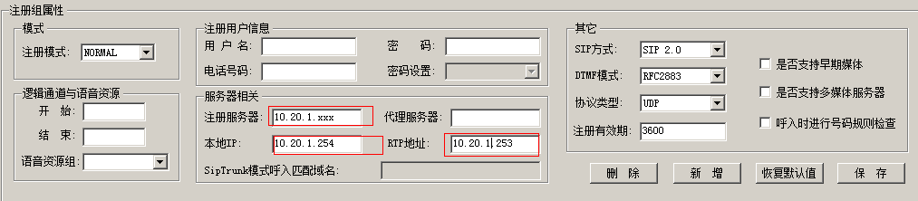

IPPBX在外网
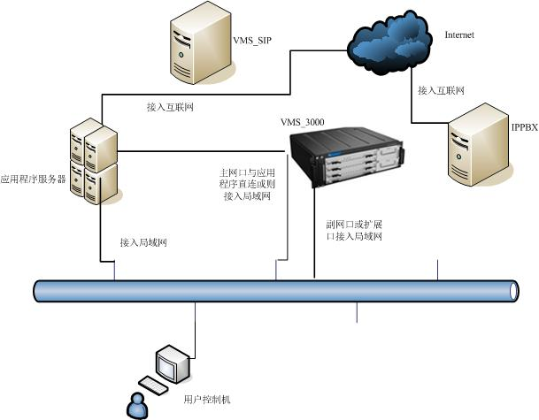
环境说明：
- 应用程序服务器必须具备两张以上网卡，一张接入互联网，一张接入局域网，如果应用 程序服务器与交换机直连，则需要再增加一张网卡
- 假设内网ip：192.168.18.xxx，则VMS交换机主网卡ip：192.168.18.254，副网卡ip：128.73.36.254
- 假设互联网网段：115.239.210.xxx，应用程序服务器需配置三个ip：192.168.18.253，128.73.36.253，115.239.210.253（此ip可能由提供IPPBX供应商指定）,其中128.73.36.253对应网卡必须接入局域网，115.239.210.253网卡接入互联网
- VMS_SIP程序必须运行在应用程序服务器中，配置如下：
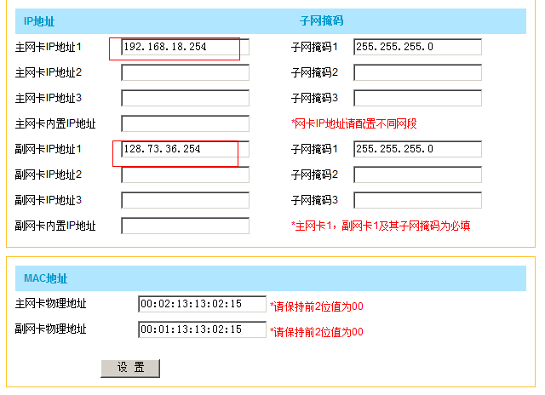
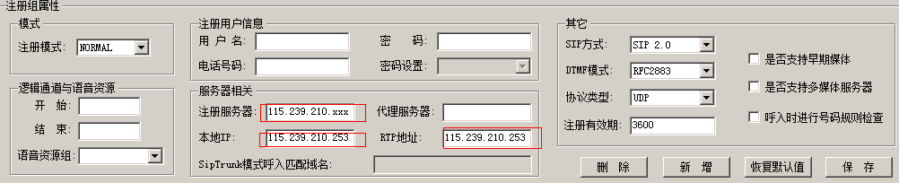

坐席模式

SIP话机在内网
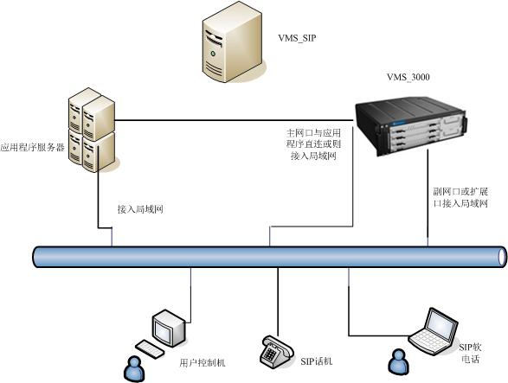
环境说明：
- 如果应用程序服务器与VMS交换机主网口直连，则应用程序服务器至少需要两张网卡
- 假设内网ip：192.168.18.xxx，则VMS交换机主网卡ip：192.168.18.254，副网卡ip：128.73.36.254
- 应用程序服务器需配置两个ip：192.168.18.253，128.73.36.253，其中128.73.36.253对应网卡必须接入局域网
- 如果SIP话机与局域网同一网段，ip为192.168.18.xxx，则VMS主网口必须接入局域网，配置如图：
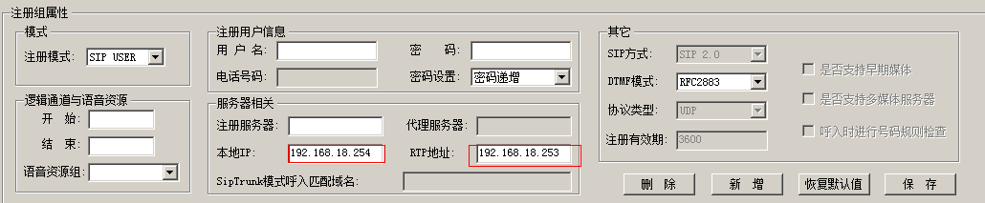
- 如果SIP话机与局域网不同网段，ip为10.20.1.xxx，则VMS副网卡增加一个ip：10.20.1.254，应用程序服务器增加一个ip：10.20.1.253，必须接入局域网，配置如图：
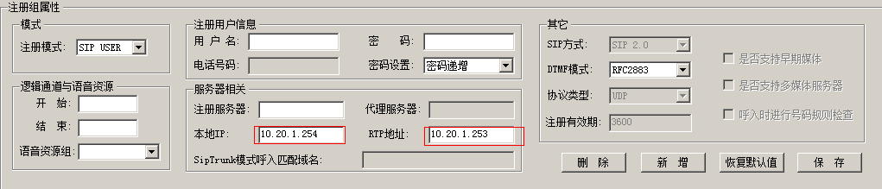

SIP话机在外网
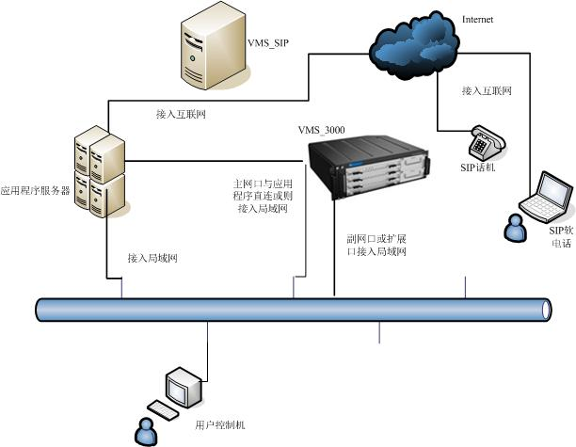
环境说明：
- 应用程序服务器必须具备两张以上网卡，一张接入互联网，一张接入局域网，如果应用 程序服务器与交换机直连，则需要再增加一张网卡
- 假设内网ip：192.168.18.xxx，则VMS交换机主网卡ip：192.168.18.254，副网卡ip：128.73.36.254
- 假设互联网网段：115.239.210.xxx，应用程序服务器需配置三个ip：192.168.18.253，128.73.36.253，115.239.210.253（此ip可能由提供IPPBX供应商指定）,其中128.73.36.253对应网卡必须接入局域网，115.239.210.253网卡接入互联网
- VMS_SIP程序必须运行在应用程序服务器中，配置如下：
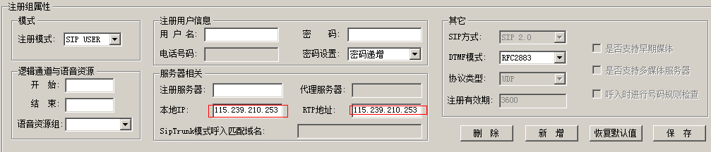

SIP话机一部分在局域网，一部分在外网
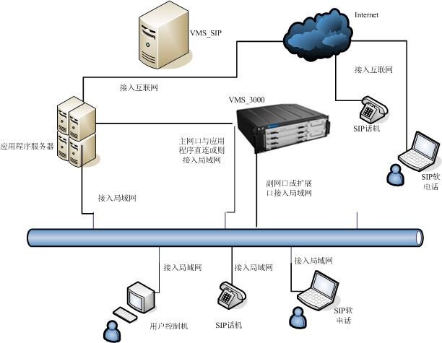
环境说明：
- 应用程序服务器必须具备两张以上网卡，一张接入互联网，一张接入局域网，如果应用 程序服务器与交换机直连，则需要再增加一张网卡
- 假设内网ip：192.168.18.xxx，则VMS交换机主网卡ip：192.168.18.254，副网卡ip：128.73.36.254
- 假设互联网网段：115.239.210.xxx，应用程序服务器需配置三个ip：192.168.18.253，128.73.36.253，115.239.210.253（此ip可能由提供IPPBX供应商指定）,其中128.73.36.253对应网卡必须接入局域网，115.239.210.253网卡接入互联网
- VMS_SIP程序必须运行在应用程序服务器中
- 如果局域网内SIP话机ip与局域网在同一网段，配置如图：
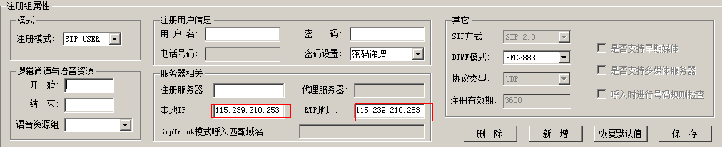
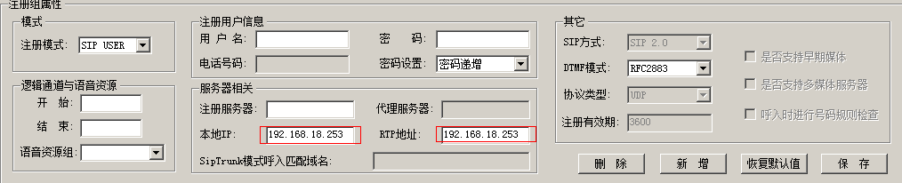
- 如果局域网内SIP话机ip与局域网不在同一网段，假设为10.20.1.xx，则应用程序服务器增加一个ip：10.20.1.253，必须接入局域网

混合模式

SIP话机和IPPBX都在内网
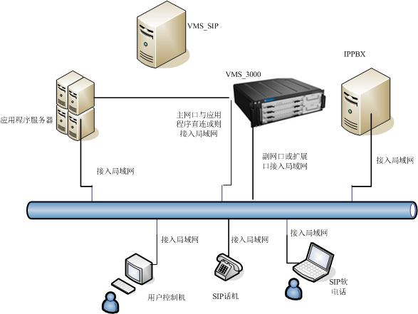
环境说明：
- 如果应用程序服务器与VMS交换机主网口直连，则应用程序服务器至少需要两张网卡
- 假设内网ip：192.168.18.xxx，则VMS交换机主网卡ip：192.168.18.254，副网卡ip：128.73.36.254
- 应用程序服务器需配置两个ip：192.168.18.253，128.73.36.253，其中128.73.36.253对应网卡必须接入局域网
- 如果IPPBX 与局域网同一网段，ip为192.168.18.xxx，则VMS主网口必须接入局域网
如果SIP话机与局域网同一网段，ip为192.168.18.xxx，配置如图：
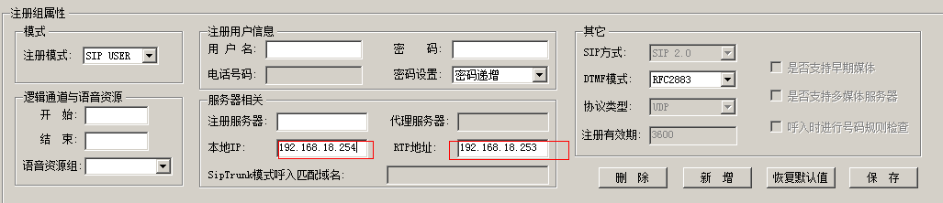
如果SIP话机与局域网不在同一网段，ip为12.24.48.xxx，则VMS副网卡增加一个ip：12.24.48.254，应用程序服务器增加一个ip：12.24.48.253，必须接入局域网，配置如图
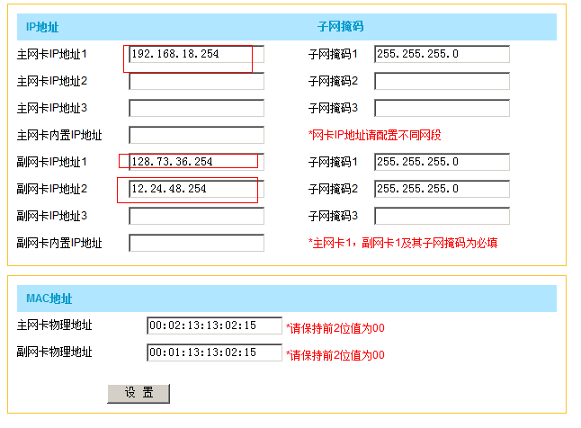
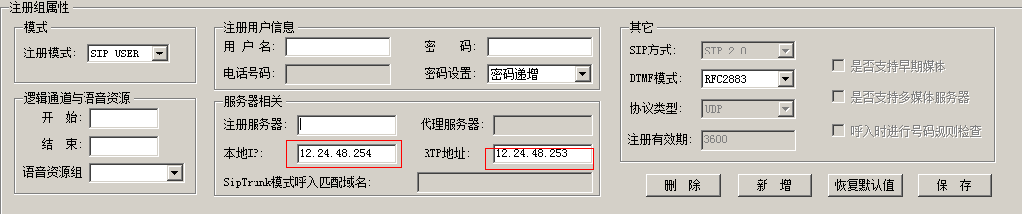
- 如果IPPBX与局域网不同网段，ip为10.20.1.xxx，则VMS副网卡增加一个ip：10.20.1.254，应用程序服务器增加一个ip：10.20.1.253，必须接入局域网，配置如图：
如果SIP话机与局域网同一网段，ip为192.168.18.xxx，配置如图：
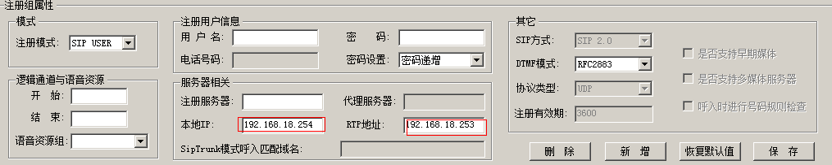
如果SIP话机与IPPBX同一网段，ip为10.20.1.xxx，配置如图：
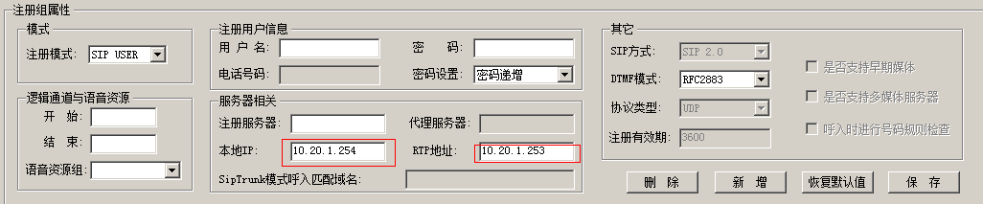
如果SIP话机与IPPBX和局域网都不在同一网段，ip为12.24.48.xxx，则VMS副网卡增加一个ip：12.24.48.254，应用程序服务器增加一个ip：12.24.48.253，必须接入局域网配置如图：
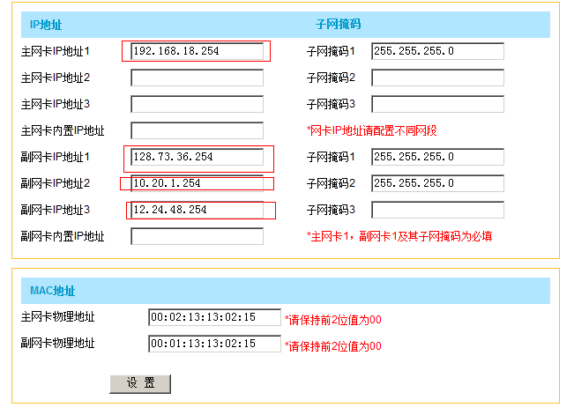
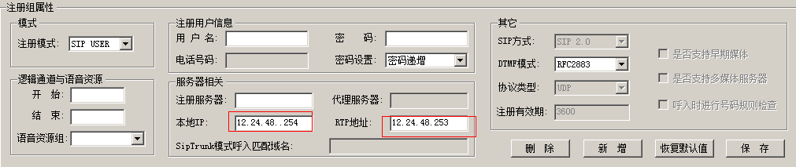

SIP话机在内网，IPPBX在外网
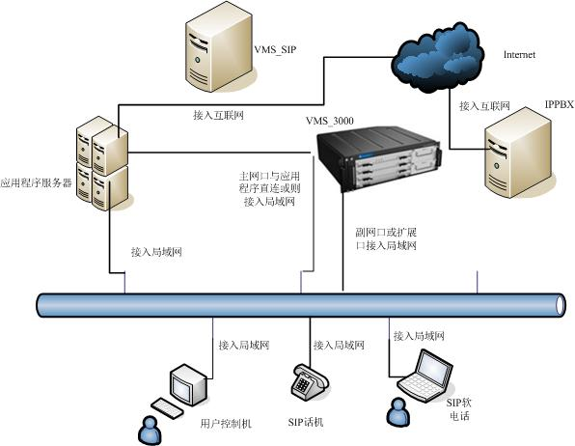
环境说明：
- 应用程序服务器必须具备两张以上网卡，一张接入互联网，一张接入局域网，如果应用 程序服务器与交换机直连，则需要再增加一张网卡
- 假设内网ip：192.168.18.xxx，则VMS交换机主网卡ip：192.168.18.254，副网卡ip：128.73.36.254
- 假设互联网网段：115.239.210.xxx，应用程序服务器需配置三个ip：192.168.18.253，128.73.36.253，115.239.210.253（此ip可能由提供IPPBX供应商指定）,其中128.73.36.253对应网卡必须接入局域网，115.239.210.253网卡接入互联网
- VMS_SIP程序必须运行在应用程序服务器中
- 如果SIP话机与局域网同一网段，ip为192.168.18.xxx，配置如下：
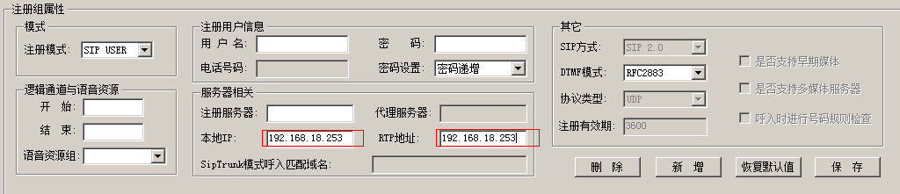
- 如果SIP话机与局域网不同网段，ip为10.20.1.xxx，则应用程序服务器增加一个ip：10.20.1.253，必须接入局域网，配置如图：
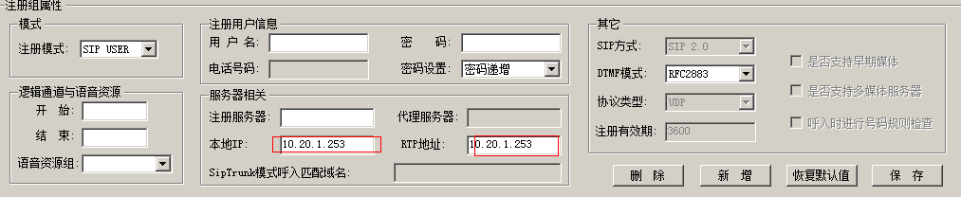

SIP话机一部分在局域网，一部分在外网，IPPBX在外网
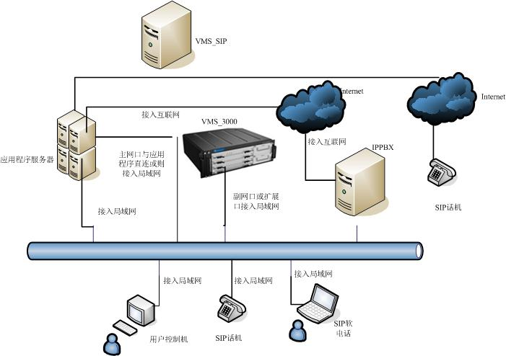
环境说明：
- 应用程序服务器必须具备三张以上网卡，两张接入互联网，一张接入局域网，如果应用 程序服务器与交换机直连，则需要再增加一张网卡
- 假设内网ip：192.168.18.xxx，则VMS交换机主网卡ip：192.168.18.254，副网卡ip：128.73.36.254
- 假设互联网IPPBX网段：115.239.210.xxx，互联网SIP话机网段：226.137.130.xxx，应用程序服务器需配置四个ip：192.168.18.253，128.73.36.253，115.239.210.253（此ip可能由提供IPPBX供应商指定）, 226.137.130.253，其中128.73.36.253对应网卡必须接入局域网，115.239.210.253网卡接入互联网，226.137.130.253网卡接入互联网
- VMS_SIP程序必须运行在应用程序服务器中
- 如果SIP话机与局域网同一网段，ip为192.168.18.xxx，则VMS主网口必须接入局域网，配置如下：
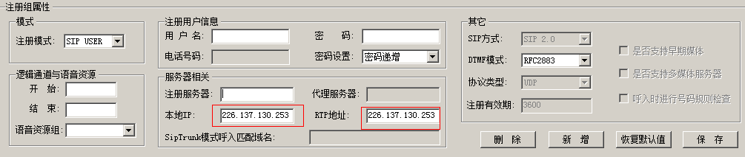
- 如果SIP话机与局域网不同网段，ip为10.20.1.xxx，则应用程序服务器增加一个ip：10.20.1.253，必须接入局域网，配置如图：

配置项说明

Voip属性配置
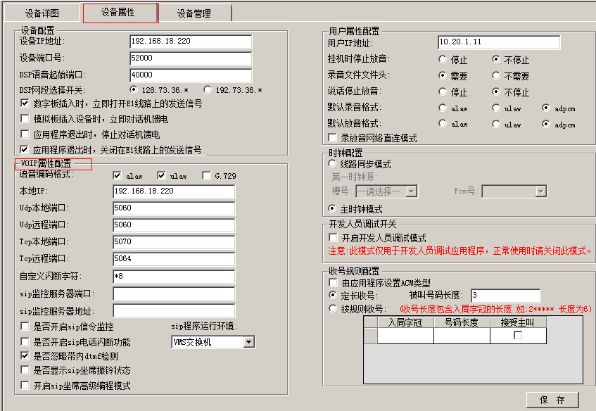
语音编码格式：目前设备只支持alaw，ulaw和G729，默认为alaw，ulaw
本地ip：本地信令ip，如果信令ip有多个，则在中继组属性中配置
UDP本地端口：信令消息接受端口
UDP远端端口：信令消息发送端口
TCP本地端口：信令消息接受端口
TCP远端端口：信令消息发送端口
自定义闪断字符：SIP坐席自定义flash字符串，开启SIP电话闪断功能生效
SIP监控服务器端口：监控SIP消息的服务器端口，开启SIP信令监控生效
SIP监控服务器地址：监控SIP消息的服务器地址，开启SIP信令监控生效
是否开启SIP信令监控：监控sip信令消息开关，默认不开启
是否开启SIP电话闪断功能：自定义flash开关，默认不开启
是否忽略带内DTMF检测：接受带内DTMF开关，默认忽略
是否显示SIP坐席振铃状态：振铃状态事件上报开关，默认不上报
是否开启SIP坐席高级编程模式：开启需由用户调用TvcSipSendAnswer接口才能通话
SIP程序运行环境：SIP处理程序可以运行在VMS交换机或则应用程序服务器中，默认运行在VMS交换机中，当IPPBX或则SIP话机有在外网的情况下需要运行在应用程序服务器中

注册中继组配置
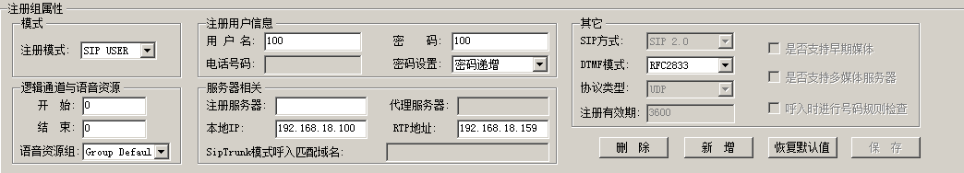
注册模式：NORMAL，SIP TRYNK，SIP USER
NORMAL：需由IPPBX供应商提供账号，密码，服务器地址的注册模式
SIP TRUNK：只需提供服务器地址，端口的中继对接模式
SIP USER：提供给SIP话机，软电话注册模式
用户名：NORMAL模式下供应商提供的账号或则SIP USER模式下SIP话机注册的账号
密码：NORMAL模式下供应商提供的密码或则SIP USER模式下SIP话机注册的密码
电话号码：在电话号码和账号不一样的情况下填写，在ims模式下可能会用到
密码设置：SIP USER模式下批量配置时使用
开始通道：注册起始通道，从0开始，为VOIP上的实际通道
结束通道：注册结束通道，最大为licience最大通道
语音资源组：语音资源的配置
注册服务器：IPPBX服务器提供的地址，如果为SIP USER模式，配置此ip则只能由此ip的SIP话机才能注册
代理服务器：外出的代理服务器地址，ims模式下需要配置
本地IP：本地信令IP地址
RTP地址：RTP语音数据接收地址
SIP方式：SIP2.0，默认SIP协议；IMS，对接ims时使用
DTMF模式：RFC2833和带内，默认为RFC2833
协议类型：SIP消息传输协议类型，默认为UDP
注册有效期：注册的有效时限，在有效时限之后为进行注册则注册失败
是否支持早期媒体流：板卡是否支持发送183消息，默认不支持
是否支持多媒体服务器：板卡作为彩铃多媒体服务器时使用，默认不支持
呼入时进行号码规则检查：呼入时是否检查被叫是否合理，默认不检查，如果开启号码检查还需在设备属性中配置收号规则

